

**PRAKTIKUM DASAR PEMROGRAMAN**

INF1005

**LAPORAN PRAKTIKUM 9 : Fungsi & Lambda**

Oleh :

*Akhmad Qasim*

*2211102441237*

Teknik Informatika

Fakultas Sains & Teknologi

Universitas Muhammadiyah Kalimantan Timur

Samarinda, 2022

**Laporan Praktikum 9:**

**Fungsi & Lambda**

1. **Fungsi**
   1. Syntax  
      Text

      Description automatically generated  
        
      Output

   
  
Fungsi merupakan kumpulan perintah yang akan dieksekusi jika kita memanggil fungsi tersebut. Fungsi rumus_kubik akan mengeksekusi sejumlah kode, pertama akan dibuat variable sisi bernilai 8, kedua melakukan operasi aritmatika, terakhir menampilkan hasil dari operasi aritmatika pada variable hasil.

1. **Parameter pada Fungsi**
   1. Syntax  
      Text

      Description automatically generated  
      Output

  
  
Parameter digunakan untuk memasukkan data ke dalam fungsi. Parameter bersifat opsional dan dapat dibuat lebih dari dua dengan memisahkannya dengan koma. Pada baris kode 1 telah dibuat parameter untuk menampung data panjang, lebar, tinggi, dan kode balok. Pada bagian para meter kode balok digunakan tanda sama dengan yang artinya jika tidak ada parameter yang masuk maka menggunakan default value yang telah di assign ke parameter.

1. **Funsi dengan Nilai Balik/Return Value**
   1. Syntax  
      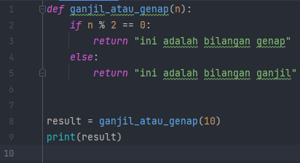  
        
      Output  
        
        
      Return digunakan untuk mengembalikan sebuah nilai dan memberhentikan sebuah fungsi atau perulangan. Hasil return nilai pada fungsi ganjil_atau_genap akan disimpan ke dalam variable result yang kemudian mengeluarkan output dari nilai balikkan sebuah fungsi.
2. **Fungsi Rekursif**
   1. Syntax  
      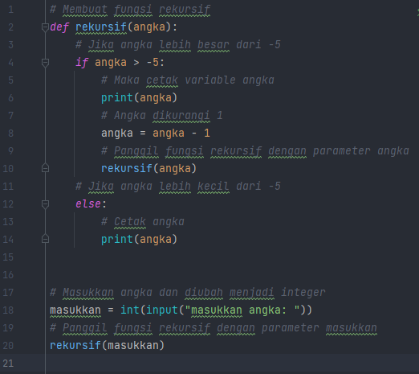  
        
      Output  
      Text

      Description automatically generated with low confidence
3. **Fungsi Lambda**
   1. Syntax  
      Text

      Description automatically generated  
      Output  
      Text

      Description automatically generated  
        
      Fungsi lambda atau juga sering disebut dengan *anonymous function* merupakan fungsi yang lebih sederhana dibandingkan fungsi (def), lambda di peruntukkan untuk membuat perintah yang lebih sederhana. Pembuatan lambda dengan mengetik lambda diikuti dengan parameternya jika ada, apabila tidak memerlukan parameter maka tidak perlu mendeklarasikannya. Penulisan ekspresi dalam langsung ditulis setelah tanda titik dua. Lambda digunakan untuk penulisan fungsi yang sederhada apabila ingin membuat fungsi yang lebih komplek disarankan menggunakan fungsi (def).

**Hasil dan analisa dari Percobaan & Latihan 9.1 sampai dengan 9.5 :**

1. Pada latihan praktikum pertama, kita dapat mengetahui sebuah fungsi digunakan untuk menjalankan satu atau lebih perintah dengan hanya mendeklarasikan satu perintah saja. Hal ini juga dapat disebut dengan nama enkapulasi.
2. Latihan kedua kita dapat mengetahui bahwa sebuah fungsi dapat memiliki parameter yang berfungsi untuk memasukkan data ke dalam sebuah fungsi. Pendeklarasian parameter akan membuat sebuah variable local.
3. Pada latihan ketiga kita dapat mengetahui jika sebuah nilai yang telah diolah oleh sebuah fungsi dapat dikembalikan nilai nya dan disimpan ke dalam sebuah variable.
4. Kita juga dapat menyelesaikan permasalah tertentu dengan menggunakan fungsi rekursif. Fungsi rekursif merupakan sebuah metode yang memanggil fungsi itu sendiri.
5. Fungsi lambda merupakan fungsi yang lebih sederhana daripada fungsi (def). Terkadang kita ingin membuat sebuah fungsi yang hanya melakukan perintah yang sederhana. Oleh karena itu lebih disarankan menggunakan fungsi lambda dibandingkan fungsi (def).

**Kesimpulan :**

Pada praktikum kali ini, dapat disimpulkan bahwa python mendukung sebuah fungsi yang digunakan untuk mempermudah pengembang dalam menuliskan sebuah kode atau lebih karena tidak perlu menyebutkan perintah itu berulang kali. Dengan menggunakan fungsi (def) kita dapat mengeksekusi satu atau lebih baris kode untuk dieksekusi hanya dengan menyebutkan nama fungsi tersebut. Kita juga dapat menggunakan parameter pada sebuah fungsi untuk memasukkan data kedalam fungsi dengan membuat parameter. Python juga mendukung adanya fungsi kembalikan (return) yang berfungsi untuk mengembalikan data yang telah diolah oleh sebuah fungsi. Fungsi rekursif merupakan sebuah metode untuk melakukan pemanggilan sebuah fungsi itu sendiri, ini diperlukan pada studi kasus tertentu, misalkan dalam mencari hasil dari faktorial. Python memiliki fungsi yang lebih sederhana disebut dengan nama lambda. Fungsi ini memungkinkan kita dalam membuat sebuah fungsi yang hanya memerlukan sedikit kode atau perintah.